乒乓球
序号 | 展示项目（徒手挥拍动作）5组
1 | 1/2 台正手两点跑位攻
2 | 左推右攻技术
3 | 推挡侧身攻技术
1.1/2 台正手两点跑位攻（徒手挥拍动作）
1/2 台正手两点跑位攻技术，两个攻球动作为一组完整动作，共需要完成 5 组 1/2 台正手两点跑位攻技术的徒手动作。采用滑步步法完成。需提供展示者左右侧前方 45 度两组视频，并保证人物在画面的完整性。

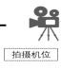
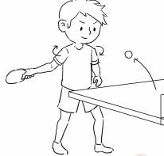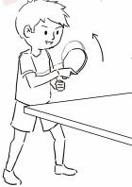

图 1 1/2 台正手两点跑位攻展示方法
2.左推右攻技术（徒手挥拍动作）
左推右攻技术（徒手挥拍动作）5 组，一推、一攻两个动作为一组完整动作，共需要完成 5 组左推右攻技术的徒手动作。采用滑步步法完成。需提供展示者左右侧前方 45 度两组视频，并保证人物在画面的完整性。
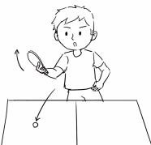

图 2 左推右攻技术展示方法

3.推挡侧身攻技术（徒手挥拍动作）
推挡侧身攻（徒手挥拍动作）5 组，一推、一侧身攻和一正手攻共三个动作为一组完整动作，共需要完成 5 组推挡侧身攻正手技术的徒手动作。采用滑步或交叉步步法完成。需提供展示者左右侧前方 45 度两组视频，并保证人物在画面的完整性。
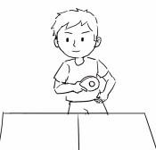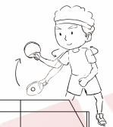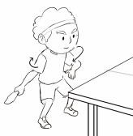

图 3 推挡侧身攻技术展示方法
羽毛球
序号 | 展示项目（徒手挥拍动作）5组
1 | 发网前球、网前搓球、后场高远球技术组合
2 | 发后场高远球、后场劈吊球、网前挑球技术组合
1.发网前球、网前搓球、后场高远球技术组合（徒手挥拍动作）
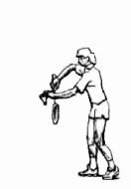
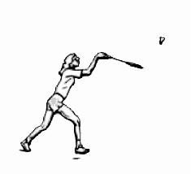
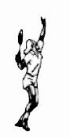
从发球动作开始，身体向前移动做网前搓球动作，后移动到后场进行后场击高远球动作结束为一组完整动作，共需要连续完成 5 组徒手动作。移动步法采用羽毛球基本步法，移动的距离应与实际有球练习相接近。需提供展示者右侧前方 45 度两组视频，并保证人物在画面的完整性。
2.发后场高远球、后场劈吊球、网前挑球技术组合
从发球动作开始，身体向后移动做后场劈吊球动作，后移动到前场进行挑球动作结束为一组完整动作，共需要连续完成 5 组徒手动作。移动步法采用羽毛球基本步法，移动的距离应与实际有球练习相接近。需提供展示者左右侧前方 45 度两组视频，并保证人物在画面的完整性。
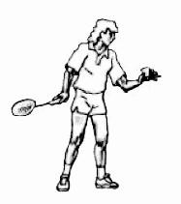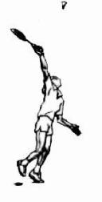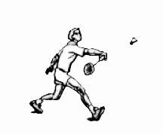

网球
序号 | 展示项目（徒手挥拍动作）5 组
1 | 发球+底线组合技术
2 | 网前组合技术

1.发球+底线组合技术（徒手挥拍动作）
发球及正手、反手移动击球动作组合（徒手挥拍动作） 完成 5 组。发球动作加正、反手击球加步法移动为一组完整动作，共需要完成连续的 5 组徒手挥拍动作。要求正反手击球技术在发球位置的两米范围内完成。需提供正面和侧面两组视频，并保证人物在画面的完整性。
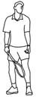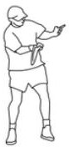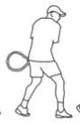

图 1 发球+底线组合技术展示方法

2.网前组合技术（徒手挥拍动作）
用正、反手截击+后退高压球动作组合（徒手挥拍动作） 完成 5 组，正手加反手截击、后退高压球为一组动作，共需要连续完成 5 组。网前完成一次正手截击、一次反手截击技术后采用后退步伐移动至发球线附近完成高压球技术。需提供正面和侧面两组视频，并保证人物在画面的完整性。
